2024年甘肃省高考地理

一、单选题
2024年，陕北—安徽±800千伏特高压直流输电工程（陕电入皖工程）和安徽岳西抽水蓄能电站开工建设。陕电入皖工程是国家构建新型电力系统、建设新型能源体系的重点工程之一，要求电力资源输送中可再生能源电量占比不低于50%。岳西抽水蓄能电站为日调节纯抽水蓄能电站。下图示意陕皖相关工程概况。据此完成下面小题。
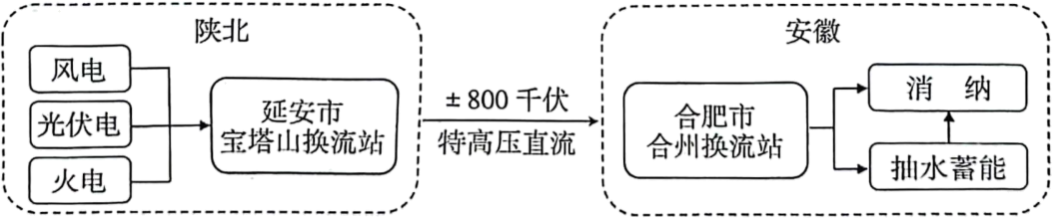
1．陕北地区在陕电入皖工程中的主要优势有（ ）
①电能储存技术发达 ②风能光能资源充足 ③煤炭资源储量丰富 ④水能资源分布集中
A．①② B．①③ C．②③ D．②④
2．陕皖相关工程中火电和抽水蓄能的相同作用是（ ）
A．优化能源消费结构 B．调节电力供应
C．提高能源转换效率 D．减少换流次数
3．陕电入皖工程和岳西抽水蓄能电站可（ ）
①减少陕北温室气体排放 ②助力陕北经济社会发展
③降低安徽能源消耗总量 ④提高安徽电力保障能力
A．①③ B．②③ C．①④ D．②④

柬埔寨是“一带一路”东南亚节点上的重要国家之一，旅游资源丰富，产业以初级产品生产加工为主。近年来，该国经济快速发展的同时谋求产业转型升级。教育合作是中柬合作的重要领域，我国已在柬埔寨设立了多个职业教育办学机构。2023年12月20日，我国职业教育第一所海外应用技术大学—柬华应用科技大学在柬埔寨金边成立，这是中柬教育合作的又一重要成果。据此完成下面小题。
4．柬华应用科技大学主要培养（ ）
A．科学研究人才 B．金融业服务人才 C．政府管理人才 D．高层次技能人才
5．柬华应用科技大学成立时最可能设置的专业有（ ）
①旅游管理 ②汽车服务工程技术 ③机械制造工程技术 ④网络工程技术 ⑤人工智能
A．①②③ B．①②④ C．②③④ D．③④⑤

大岭村位于广州市番禺区石楼镇，距广州市区约15千米。村内有保存较为完好的岭南风格建筑群。2000年以来，大岭村先后被评为“中国历史文化名村”“全国乡村旅游重点村”，产业逐渐多元化。2020年村内户籍人口2653人，常住人口4000余人，各项产业总收入约9000万元。下表示意大岭村的发展阶段及特征。据此完成下面小题。
发展阶段 | 第一阶段（2000年以前） | 第二阶段（2000-2018年） | 第三阶段（2019年以来）
主要产业 | 农业 | 旅游业、农业 | 旅游业、文化创意产业
发展动力 | 村民个体主导 | 政府重点支持 | 外部投资、商企进驻
6．大岭村从第一阶段到第三阶段（ ）
①外来人口比重增加 ②乡村景观趋于破碎 ③农业生产功能增强 ④就业形式逐渐多样
A．①② B．①④ C．②③ D．③④
7．大岭村产业逐渐多元化的根本原因是（ ）
A．交通便利 B．政策扶持 C．市场需求 D．环境优美
8．大岭村的发展经验最适合推广应用到（ ）
A．规模较小，将要搬迁撤并的乡村 B．距城较近，文化特色鲜明的乡村
C．规模较大，人口不断减少的乡村 D．距城较远，城乡联系不强的乡村

2024年4月中旬，常年炎热干燥的波斯湾附近出现多个雷暴雨团，形成暴雨带，迪拜24小时内降水量超过160毫米，约为多年平均降水量的2倍。此类极端天气过程的形成与中纬度西风带的南移波动有关。下图示意暴雨时该区域500百帕高度气压分布。据此完成下面小题。
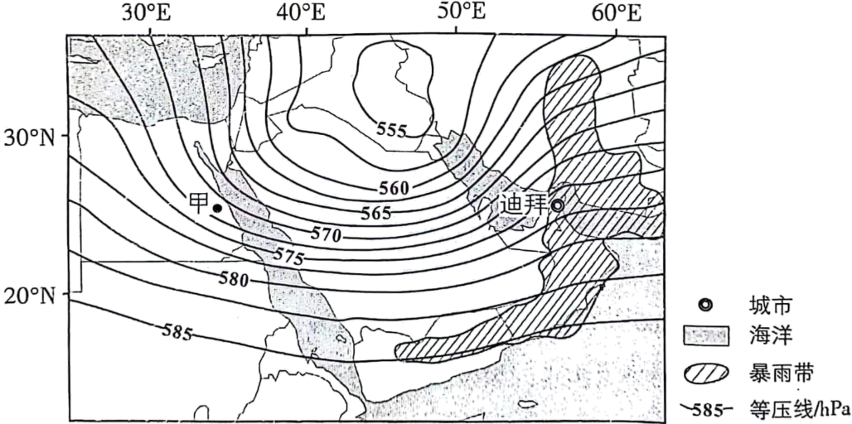
9．图中甲处500百帕高度的风向为（ ）
A．西北风 B．东南风 C．东北风 D．西南风
10．本次暴雨过程中冷空气强烈下沉会导致迪拜（ ）
A．气温上升 B．气压降低 C．雨量剧增 D．风速突变
11．相同天气现象易发生于（ ）
A．4月 美国东南部 B．10月 南非西北部
C．10月 阿根廷西部 D．4月 意大利北部

科考队考察某冰川时，发现一块巨石覆于小块冰体上。巨石整体颜色偏浅，质地均匀，棱角分明，无纹理和层理，矿物晶体清晰可辨。下图示意该现象场景。据此完成下面小题。
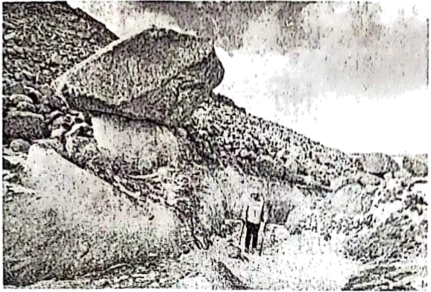
12．图中覆于小块冰体上的巨石为（ ）
A．玄武岩 B．大理岩 C．花岗岩 D．石灰岩
13．图中覆于小块冰体上的巨石来自（ ）
A．侧坡上部，岩体风化后崩落 B．冰川上游，冰川搬运后堆积
C．冰川基底，冰川发育时顶出 D．冰川内部，冰川融化后出露
14．开展该区域过去30年冰川面积变化研究的最佳方法为（ ）
A．实地调查 B．仪器监测 C．遥感解译 D．数据模拟

班克斯半岛位于新西兰南岛东侧，整体轮廓浑圆，海岸线曲折，地形崎岖。半岛以西的坎特伯雷平原草原广袤，平原东部城市克赖斯特彻奇多年平均降水量约650毫米，7月多年平均最低气温1.9℃。图4示意该区域地形。据此完成下面小题。
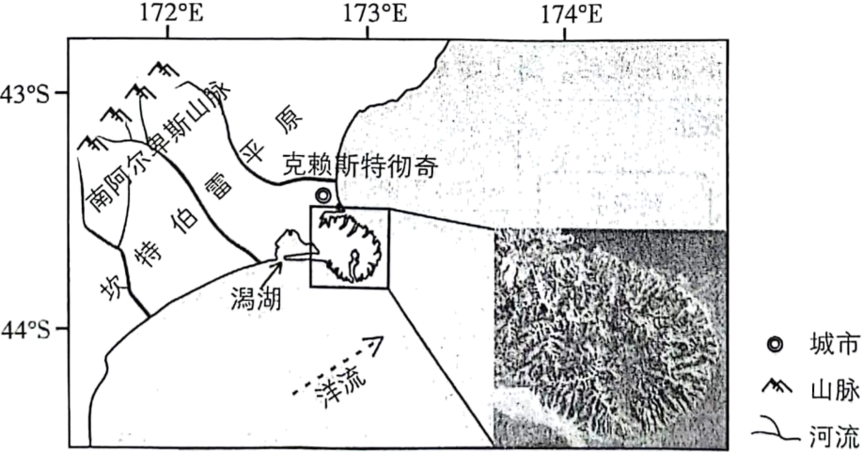
15．班克斯半岛的形成过程是（ ）
A．洋流侵蚀海岸线凹向陆地 B．海岸差异侵蚀残留的山地
C．构造抬升使浅海成为陆地 D．冲积平原扩张与岛屿相连
16．坎特伯雷平原典型土壤剖面下部有明显的（ ）
A．灰化层 B．钙积层 C．铁铝层 D．黏化层

二、综合题
17．阅读图文材料，完成下列要求。
锂电产业是我国战略性新兴产业，产业上游主要是锂盐及锂材料生产，中游主要是锂电池生产，下游主要是系列终端产品生产，如手机、电脑、电动汽车等。成渝经济圈是我国重要的新能源汽车、消费电子产品生产基地。遂宁市位于成都和重庆的中间位置，经多年发展，逐渐占据国内锂盐和锂材料的优势地位，有“锂业之都”称号。下图示意遂宁市锂电产业发展时间轨迹。
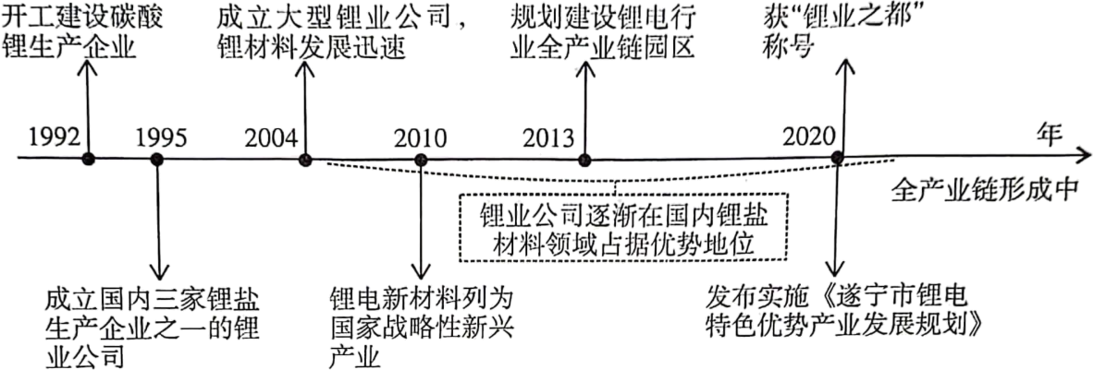
(1)说明大型锂业公司在遂宁市锂电产业发展中的作用。
(2)简析遂宁市发展锂电全产业链的优势。
(3)分析遂宁市在成渝经济圈锂电产业发展中的合理定位。
18．阅读图文材料，完成下列要求。
环南极海域表层海水中叶绿素光合作用所需的营养素含量丰富，但陆地物质输入匮乏、铁元素不足，导致该海域光合作用潜力无法充分发挥，成为典型的高营养素—低叶绿素海域。凯尔盖朗海台是一个顶面平坦宽阔的海底高地，位于46°S—64°S之间，宽200—600千米，北部最高处有岛屿分布。研究表明，该海台东侧海域叶绿素水平显著高于周边其他海域。下图示意凯尔盖朗海台及周边等深线。
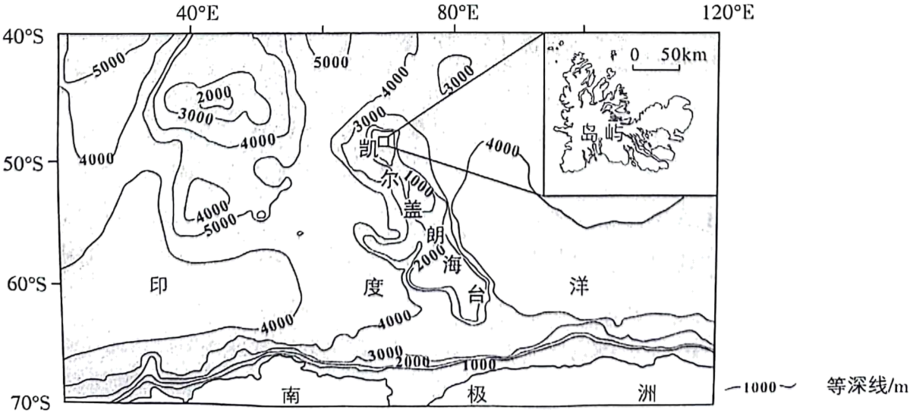
(1)描述图中岛屿的气候特征并分析其成因。
(2)解释凯尔盖朗海台东侧海域叶绿素水平显著高于周边其他海域的原因。
(3)推测环南极海域叶绿素水平变化在气候变化中的作用。
19．阅读图文材料，完成下列要求。
祁连山作为我国重要的生态安全屏障和水源涵养生态功能区，是河西走廊绿洲发展的重要水源地。祁连山的草原曾因过度放牧而出现生态退化现象。2011年以来，祁连山草原被划分为禁牧区和草畜平衡区（仍可放牧但不得超过核定载畜量），政府给予退出禁牧区的牧户补助、草畜平衡区的牧户奖励。经多年保护，祁连山草原生态得以恢复，促进了祁连山牧区和河西走廊农区的协同发展，牧户和农户的收益均得到提高。下图示意牧区—农区协同发展模式。
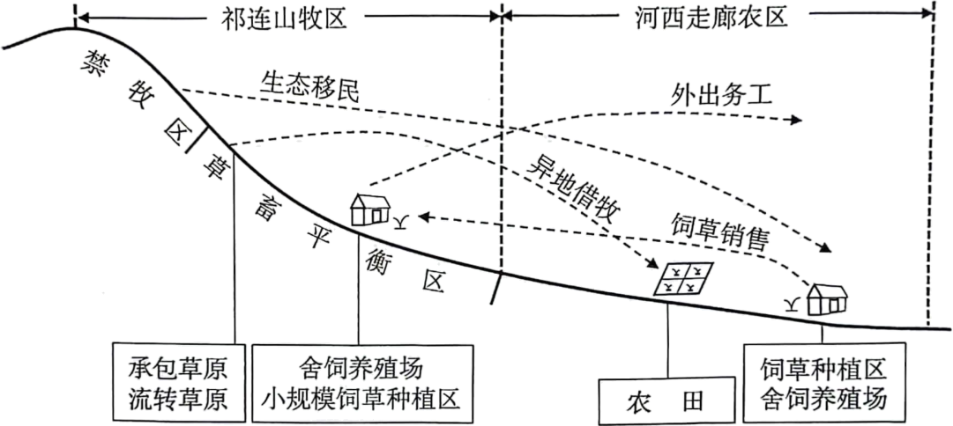
(1)列举草畜平衡区牧户收入增加的途径。
(2)分析河西走廊农区在祁连山草原保护中的作用。
(3)简述该模式在促进区域生态与经济协同发展中的意义。

